Neumann präsentiert das MT 48 Audio-Interface:
Das perfekte Bindeglied zwischen Mikrofonen und Monitoring
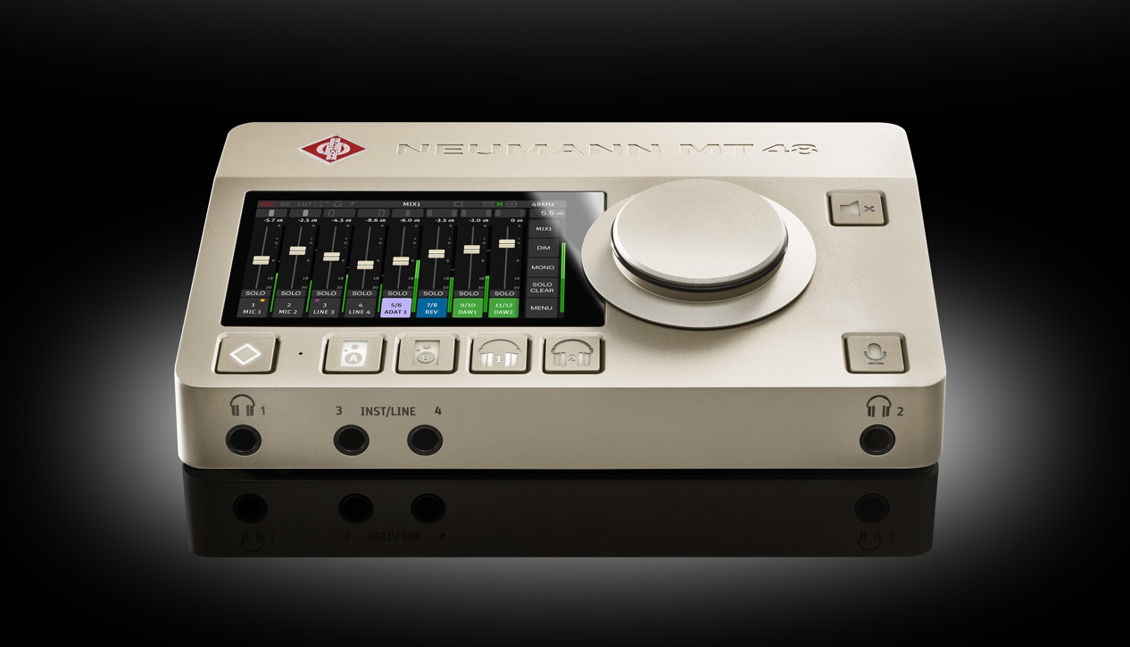
Berlin, 3. April 2023 – Neumann, einer der weltweit führenden Hersteller von Studio-Equipment, freut sich, den Launch seines ersten Audio-Interfaces, des MT 48, bekannt zu geben. Dieses innovative Produkt stellt einen bedeutenden Meilenstein in der fast 100-jährigen Firmengeschichte dar, indem Neumann sein Portfolio über Mikrofone, Lautsprecher und Kopfhörer hinaus auf die entscheidende Interaktion mit der digitalen Welt ausweitet. Das MT 48 ermöglicht somit Neumann-Qualität der Referenzklasse vom Eingang bis zum Ausgang.

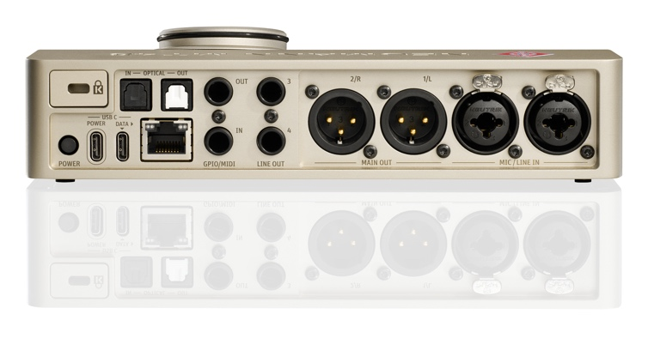
Das MT 48 Audio-Interface ist das erste Produkt mit Merging Technologies inside. Merging Technologies ist unter Audio-Profis berühmt für seine Expertise in den Bereichen hochklassige AD/DA-Wandlung und Audionetzwerke. Das MT 48 basiert auf dem renommierten Anubis Audio-Interface von Merging Technologies (weiterhin erhältlich) und bietet zusätzliche USB- und ADAT-Anschlüsse sowie eine neue Bedienoberfläche, die für maximale Benutzerfreundlichkeit in Studio- und Heimstudioanwendungen optimiert ist. Mit einem Dynamikumfang von 136 dB (A) und Mikrofonvorverstärkern mit bis zu 78 dB Gain setzt das MT 48 neue Maßstäbe in Sachen Audioqualität. So wird das volle Klangpotenzial selbst der besten Mikrofone ohne Engpässe erfasst. Das MT 48 verfügt über 4 analoge Eingänge und 8 analoge Ausgangskanäle (4 Stereoausgänge) und ist über ADAT (umschaltbar auf S/PDIF) und AES67 erweiterbar. MIDI I/O ist ebenfalls vorhanden.

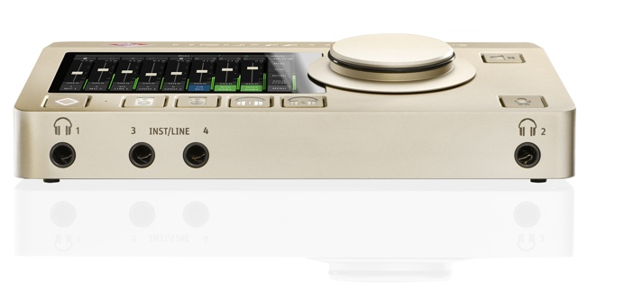
Das Interface verfügt außerdem über zwei extrem leistungsstarke Kopfhörerverstärker mit extrem niedriger Ausgangsimpedanz, die jeden Kopfhörer zu Höchstleistungen antreiben. Zu den integrierten DSP-Effekten gehören ausgefeilte EQs, komplexe Dynamikbearbeitung und Reverb. Darüber hinaus ermöglicht die einzigartige Dual Output Technology des MT 48 die gleichzeitige Aufnahme des Pre-FX- und Post-FX-Signals. Vier unabhängige Mischer, einer für jeden Stereoausgang, ermöglichen ein perfektes Monitoring und fördern so die Kreativität für inspirierte Performances. Über eine intuitive Touchscreen-Bedienoberfläche lassen sich Mixerpegel, Panoramapositionen und andere Parameter mühelos ändern. Monitormischungen und alle Einstellungen können direkt am Gerät vorgenommen werden. Für Benutzer, die das MT 48 von ihrem Computer oder Tablet aus bedienen möchten, stehen eine Remote Control App und die Browser-basierte Web Control zur Verfügung.

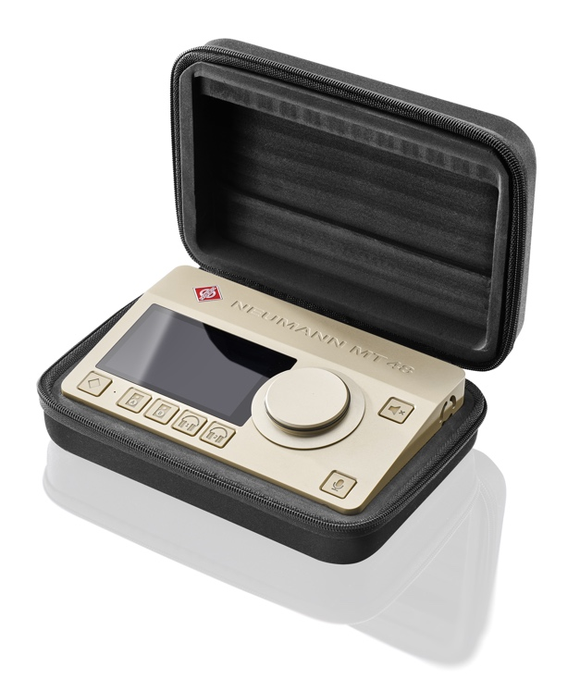
„Das MT 48 stellt für Neumann einen großen Schritt in die Zukunft dar“, so Portfolio Manager Sebastian Schmitz. „Durch die Kombination der Expertise von Merging Technologies auf dem Gebiet der AD/DA-Wandlung und digitalem Audio mit Neumanns fundiertem Wissen über Mikrofone und Monitoring haben wir ein Produkt geschaffen, das in Bezug auf Klangqualität, Funktionalität und Benutzerfreundlichkeit wirklich außergewöhnlich ist.“

Neumanns CEO Ralf Oehl ergänzt: „Als legendärer Mikrofonhersteller steht Neumann seit jeher synonym für Spitzenleistungen in der Aufnahmetechnik. In den letzten zehn Jahren haben wir gezeigt, dass Neumann die gleiche kompromisslose Qualität auch für Lautsprecher und Kopfhörer anbieten kann. Das MT 48 vervollständigt die ideale Signalkette: Endlich wird es möglich, durchgängig mit Neumann-Qualität zu arbeiten, von der Klangquelle bis zum Ohr.“

Das Audio-Interface MT 48 wird auf der NAMM 2023 (Demoraum Anaheim Convention Center 17400) präsentiert und ist in wenigen Wochen bei Neumann-Händlern weltweit erhältlich. Weitere Informationen zu diesem bahnbrechenden Produkt finden Sie auf der Neumann-Websites mt48.neumann.com oder https://www.neumann.com/de-de/products/audiointerfaces/mt-48

Listenpreis: EUR 1.995 / USD 1.850.

Features:
• AD/DA-Wandler der Extraklasse mit enormem Dynamikumfang
• Intuitives Touchscreen User Interface
• DSP-Processing (EQ, Dynamics, Reverb)
• 4 unabhängige Mixer mit integriertem Talkback
• USB, MIDI, ADAT und AES67 Schnittstellen

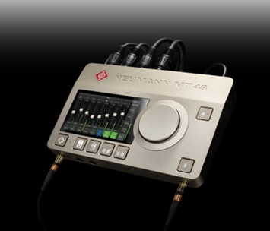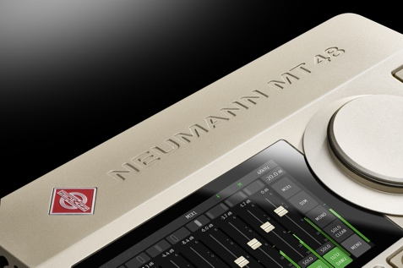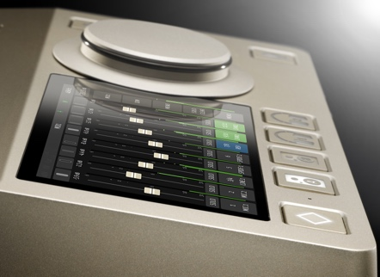
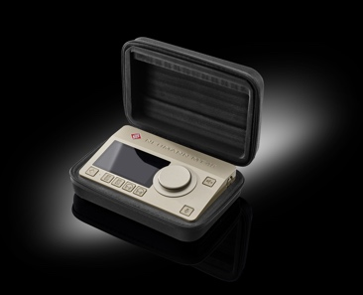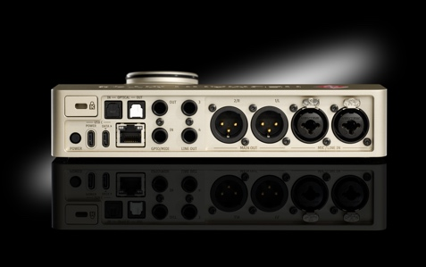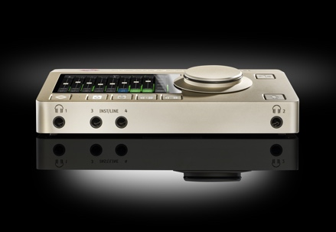

Über Neumann
Die Georg Neumann GmbH – bekannt als “Neumann.Berlin” – ist einer der weltweit führenden Hersteller von professionellem Audio-Equipment, insbesondere im Studiobereich. Zum Portfolio gehören legendäre Mikrofone wie das U 47, M 49, U 67, U 87 und TLM 103. Zahlreiche Produkte des 1928 gegründeten Unternehmens sind mit internationalen Preisen für technische Innovation ausgezeichnet worden. Seit 2010 bringt Neumann.Berlin seine Erfahrung auf dem Gebiet der elektroakustischen Wandlertechnik auch in den Bereich der Studiomonitore ein. Anfang 2019 kam der erste Neumann Studiokopfhörer auf den Markt und seit 2022 engagiert sich das Unternehmen mit Referenzlösungen verstärkt auch im Live-Bereich. Seit 1991 gehört die Georg Neumann GmbH zur Sennheiser-Gruppe und ist weltweit durch Sennheiser-Vertriebstöchter und -partner vertreten. www.neumann.com.

Presse-Kontakt Neumann:
Andreas Sablotny
andreas.sablotny@neumann.com
T +49 (030) 417724-19

